东南大学大学生创新创业训练计划
项目校院级申报表

推荐学院： | 软件工程学院
项目名称： | 人工智能路网能力提升策略及工具系统项目
项目级别： | □院级  □校级一般  □校级重点  □校级重大
项目类型： | √创新训练项目  □创业训练项目  □创业实践项目
所属一级学科名称： | 工科
项目负责人： | 梅洛瑜
联系电话： | 15371023781
指导教师： | 李志斌
联系电话： | 13952097374
申报日期： | 2019.11.12

东南大学教务 制

填表说明

一、申报表要按照要求逐项认真填写，填写内容必须实事求是表述准确严谨。空缺项要填“无”。
二、格式要求：表格中的字体采用小四号宋体，单倍行距；需签字部分由相关人员以黑色钢笔或签字笔签名。
三、表格栏高不够可增加。
四、填报者须注意页面的排版。

项目名称 |  |  |  | 人工智能路网能力提升策略及工具系统项目
项目级别 |  |  |  |  |  |  |  |  |  |  | 项目类型 |  |  | 创新训练项目
学科一级门 |  |  |  | 工科类 |  |  |  |  |  |  | 学科二级类 |  |  | 计算机类
项目来源 |  |  |  | □指南 |  |  | 指南编号 |  |  |  | █自拟 |  |  | 项目类别 |  | 项目  代号 | 经费（元）
 |  |  |  |  |  |  | ZN201909005 |  |  |  |  |  |  | 实验研究 |  | 3 | 1200
预期成果形式 |  |  |  | □硬件 □设计 □论文 █软件 □报告  █专利 □课件 □模型 □其它
项目实施时间 |  |  |  | 起始时间：2019年12 月 完成时间：2020年6月
项  目  简  介 |  | - 研究目的和意义：  交通拥堵已经成为现代社会尤其是大城市普遍存在的问题，改善和优化交通信号控制方式是解决交通拥堵问题最行之有效的方法之一。交通信号控制问题从根本上来说是一个顺序决策问题，适合利用强化学习进行决策。强化学习即智能体通过试错法不断地与环境交互来改善自身行为。本系统将设计开发基于强化学习的交通控制方法，并以此为核心构建人工智能路网能力提升策略及工具系统，以实现单个交叉口、干线与区域自适应交通控制，提升路网通行能力，缓解交通拥堵。  - 研究内容：  为科学、合理地设计城市道路交叉口的信号控制系统，实现交叉口交通管理的安全与效率的高度统一，充分保护行人和非机动车的过街安全，构建交叉路典型管控措施和环境场景下单点定时信号控制、定时干线协调信号控制、感应式信号控制、公交优先信号控制、行人与非机动车信号控制协同策略与系统管控，实现管控策略对交通流运行的精确刻画模拟。提升整体路网效率、减少停车等待时间、缩短排队长度，应时而变、实时监测路网信息、与智慧城市系统无缝对接、稳定可靠、智能便捷。  我们采取如下策略：  - 将现有雷达、视频数据集等输入强化学习计算机中，在人工智能框架中对其进行建模和仿真，不断训练强化学习智能体。  - 训练完成的智能体信控策略按照时间进行集计。最终输出各个时间段的信号配时方案。  - 在信号交叉口处设置工作站电脑，和相应的雷达、摄像头相连接，采集并存储环境数据。通过已安装的强化学习体软件，输出对应信号配时至信号机，由信号机控制信号灯。  - 研究目标：  搭建名为学习机的仿真控制平台，接受路网流量数据输入进行仿真状态监控，将参数标定进行优化，交叉路口车流过程监督。系统在展示状态仿真同时生成评价策略并反馈给信号灯上的工控机验证策略有效可行。  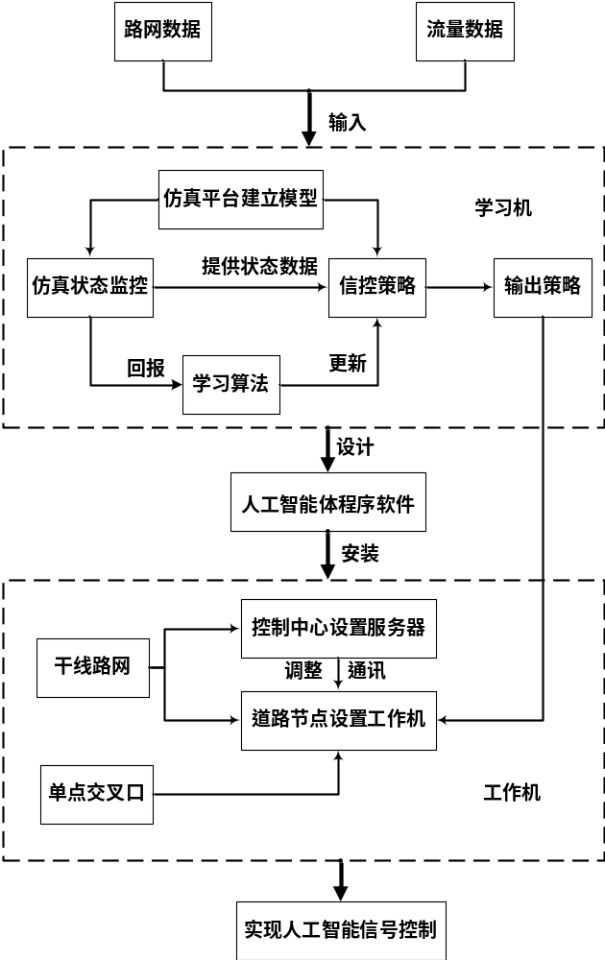
申请人或申请团队 |  | 姓名 |  |  |  | 年级 |  | 学号 |  | 所在院系  /专业 |  |  | 联系电话 |  | E-mail
申请人或申请团队 | 主  持  人 | 梅洛瑜 |  |  |  | 大三 |  | 71117408 |  | 软件学院/软件工程 |  |  | 15371023781 |  | 837238229@qq.com
申请人或申请团队 | 成  员
指导教师 | 第一指导教师 |  | 姓名 |  | 李志斌 |  |  |  | 单位 |  |  | 交通学院
指导教师 |  |  | 年龄 |  |  |  |  |  | 专业技术职务 |  |  | 研究员
指导教师 | 第二指导教师 |  | 姓名 |  |  |  |  |  | 单位
指导教师 |  |  | 年龄
- 项目技术路线
人工智能路网能力提升策略及工具系统的研发：
- 对管控策略生成系统的迁移（包含对专业知识的理解）
- 管控策略生成系统内核的开发与编写（管控策略的应用）
- 管控策略系统的用户操作与显示实现
- 特色与创新体现
- 该项目以所建立模型环境数据为基础，通过实时演算，用直观易懂的2D形式输出结果，代替复杂的纯数据和图表实现复杂环境下交通运行效果可视化。
- 基于python的仿真控制平台，实现复杂环境下交通运行效果的控制提升，构建起参数调优系统方便使用者对参数进行调整，并将控制策略接入工控机实际检验对交叉路口流量影响。
- 项目时间进度（按月度计划）、以及相应的经费使用预算科目与金额等
1.时间进度：
2019.12-20120.02：查阅文献资料，学习Q-Learning强化学习方法在交通信号灯控制的应用。
2020.02-2020.03：针对原有模块构造相应接口。
2020.03-2020.04：连接模块结构，初步形成系统平台。
2020.04-2020.05：平台功能完善缺陷检查与界面美化。
2.经费预算（初步预算，实际以发票为准）：
材料费和资料费：400元
市内交通及差旅：400元
印刷费、版面费与专利费：400元
四、导师推荐意见

签名：

年 月 日
五、院系推荐意见

院系负责人签名： 学院盖章：

年 月 日
六、学校推荐意见：

学校负责人签名： 学校公章

年 月 日

